|  |
| --- |
| **UBND QUẬN LONG BIÊN**  **TRƯỜNG MẦM NON HOA SỮA**  **SÁNG KIẾN KINH NGHIỆM**  **Một số kinh nghiệm trong việc nâng cao chất lượng tổ chức hoạt động khám phá khoa học cho trẻ mẫu giáo 4 - 5 tuổi tại trường mầm non**  **Lĩnh Vực/Môn: Giáo dục mẫu giáo**  **Cấp học: Mầm non**  **Họ và tên tác giả: Bùi Thị Thu Hằng**  **Chức vụ: Giáo viên**  **ĐT: 0974 841 041**  **Đơn vị công tác: Trường mầm non Hoa Sữa**  **Quận Long Biên – Hà Nội**    ***Long Biên, tháng 4 năm 2019*** |

|  |  |
| --- | --- |
| **NỘI DUNG** | Trang |
| **PHẦN I – ĐẶT VẤN ĐỀ** | 1 |
| **PHẦN II - GIẢI QUYẾT VẤN ĐỀ** | 3 |
| 1. Cơ sở lý luận | 3 |
| 2. Thực trạng vấn đề | 3 |
| 3. Các biện pháp đã tiến hành | 4 |
| ***3.1. Biện pháp 1: Tạo môi trường cho trẻ hoạt động*** | 5 |
| ***3.2. Biện pháp 2: Qua hoạt động học khám phá khoa học*** | 6 |
| ***3.3. Biện pháp 3: Sử dụng các trò chơi thực nghiệm*** | 7 |
| ***3.4. Biện pháp 4: Sử dụng đồ dùng trực quan*** | 8 |
| ***3.5. Biện pháp 5: Dạy trẻ khám phá khoa học trong các hoạt động khác*** | 8 |
| ***3.6. Biện pháp 6: Ứng dụng công nghệ thông tin vào các hoạt động dạy khám phá khoa học*** | 9 |
| *3.7.*  ***Biện pháp 7:  Kết hợp với với phụ huynh.*** | 9 |
| 4. Hiệu quả của sáng kiến | 9 |
| **PHẦN III - KẾT LUẬN VÀ KIẾN NGHỊ** | 9 |
| 1. Kết luận | 9 |
| 2. Kiến nghị | 9 |
| **PHẦN IV – TÀI LIỆU THAM KHẢO** | 10 |

MỤC LỤC

**I - ĐẶT VẤN ĐỀ**

Trẻ em là hạnh phúc của mọi gia đình, là tương lai của cả dân tộc, việc bảo vệ chăm sóc giáo dục trẻ không phải chỉ là trách nhiệm mỗi gia đình  mà còn là trách nhiệm của toàn xã hội.

Thế giới khách quan xung quanh thật bao la rộng lớn, có biết bao điều mới lạ hấp dẫn, và còn có bao lạ lẫm khó hiểu, trẻ tò mò muốn biết, muốn được khám phá, cho nên giáo dục mầm non đã góp phần không nhỏ vào việc giáo dục thế hệ trẻ. Vậy giáo dục có tầm quan trọng rất lớn đối với đời sống con người nhất là ở tuổi Mầm non. Ca dao xưa có câu “ dạy con từ thủa còn thơ” câu ca dao ấy đã đi vào lòng người và không thể nào quên. Mỗi chúng ta đều được lớn lên từ những tiếng ru dịu ngọt của bà của mẹ cất lên  “Cháu ơi cháu ở với bà” hoặc “ con ơi con ngủ cho ngon”... Đã hoà vào hồn ta và ru ta khôn lớn, vì vậy cho trẻ khám phá khoa học mang lại nguồn biểu tượng vô cùng phong phú, đa dạng, sinh động, đầy hấp dẫn với trẻ thơ, thế giới xung quanh sinh động là vậy, thích thú là vậy, vì thế trẻ luôn có niềm khao khát khám phá, tìm hiểu về chúng. Cho trẻ khám phá khoa học sẽ cung cấp cho trẻ vốn hiểu biết những gì xung quanh mình, từ môi trường tự nhiên(cỏ cây, hoa lá) đến môi trường xã hội (công việc của mỗi người trong xã hội, mối quan hệ của con người với nhau). Và trẻ hiểu biết về chính bản thân mình.

Trên thực tế hiện nay các hoạt động học khám phá khoa học tại trường Mầm non cho trẻ mẫu giáo 4 - 5 tuổi” còn chưa phong phú, giáo viên ngại dạy, trẻ chưa có húng thú học tập vì vậy việc sử dụng những biện pháp gây hứng thú hay những phương pháp là rất cần thiết, chính vì vậy mà tôi đã chọn đề tài “ Một số kinh nghiệm trong việc nâng cao chất lượng tổ chức hoạt động khám phá khoa học cho trẻ mẫu giáo 4 - 5 tuổi tại trường mầm non” làm đề tài nghiên cứu và thực nghiệm trong năm học 2018 - 2019.

**II - GIẢI QUYẾT VẤN ĐỀ**

**1. Cơ sở lý luận**

Dạy trẻ làm quen với bộ môn khám phá khoa học có một tầm quan trọng trong quá trình giáo dục trẻ mầm non. Đặc biệt là trẻ mẫu giáo 4 - 5 tuổi. Vì thông qua việc dạy trẻ khám phá khoa học đã rèn khả năng quan sát, so sánh, phân loại, khả năng chú ý tư duy tưởng tượng. Khám phá khoa học nhằm củng cố hoá  kiến thức. Mở rộng vốn hiểu biết từ thế giới xung quanh và qua đó làm giàu vốn từ cho trẻ. Trẻ nhận biết phân biệt âm đúng chuẩn, đồng thời phát triển ngôn ngữ, diễn đạt rõ ràng mạch lạc.

**2. Thực trạng vấn đề**

***2.1. Thuận lợi***

Nhà trường được quan tâm đầu tư về cơ sở vật chất với đầy đủ các trang thiết bị phục vụ tổ chức hoạt động và chuyên môn, bồi dưỡng phương pháp, đổi mới hình thức tổ chức hoạt động giáo dục mầm non, tạo mọi điều kiện giúp tôi thực hiện tốt chương trình giáo dục mầm non mới.

Một số phụ huynh nhiệt tình chia sẻ với giáo viên về tình hình của con ở nhà, thường xuyên trao dành thời gian trao đổi với cô giáo để cùng chăm sóc và giáo dục các con, phụ huynh ủng hộ các hoạt động của nhà trường và của lớp

Bản thân thường xuyên tìm tòi, nghiên cứu tài liệu, tạp chí, thông tin trên mạng có liên quan đến việc chăm sóc và giáo dục trẻ để áp dụng vào việc chăm sóc giáo dục trẻ hằng ngày.

***2.2. Khó khăn***

Giáo viên trong lớp còn nhiều hạn chế về phương pháp và chưa có kinh nghiệm trong việc nâng cao chất lượng cho trẻ 4 -5 tuổi trong hoạt động khám phá

Việc khai thác, tìm tòi các đề tài mới của giáo viên còn hạn chế.

***2.3.******Số liệu điều tra***

**Năm học 2018 – 2019 tôi được phân công phụ trách lớp mẫu giáo nhỡ ( 4-5 tuổi) .** Lớp có 40 trẻ: 22 nam, 18 nữ .

**Số liệu khảo sát đầu năm học 2018 – 2019**

|  |  |  |  |
| --- | --- | --- | --- |
| **STT** | **Nội dung** | **Kết quả** | |
| **Số lư­ợng** | Tỷ lệ % |
| 1 | Trẻ tích cực,hứng thú khi tham gia hoạt động khám phá | 25 | 62,5% |
| 2 | Trẻ có kỹ năng quan sát | 20 | 50% |
| 3 | Trẻ có kỹ năng so sánh và đặt ra các câu hỏi | 15 | 37,5% |

**3. Các biện pháp đã tiến hành**

***3.1. Biện pháp 1: Tạo môi trường cho trẻ hoạt động***

Quá trình khám phá khoa học có đạt  đạt hiệu quả hay không phụ thuộc vào nhiều yếu tố, trong đó môi trường xung quanh trẻ giữ một vị trí quan trọng. Nó chứa đựng các phương tiện cần thiết để tổ chức cho trẻ khám phá. Trẻ mầm non phần lớn sống trong gia đình và trường lớp mẫu giáo vì vậy việc taọ môi trường cho trẻ  thực hiện các hoạt động khám phá là vô cùng quan trọng và cần thiết.

Đồ dùng, trực quan, đồ chơi phục vụ  hoạt động khám phá khoa học  nh­ư: Bàn, ghế, bảng, tranh, mô hình, các từ gắn với mỗi hình ảnh, vật mẫu ... Cần phải đầy đủ cho cô và trẻ cùng hoạt động .Đồ dùng của trẻ cũng phải đẹp, hấp dẫn, phong phú sinh động nhằm kích thích hứng thú, tò mò lòng ham hiểu biết của trẻ

 Dựa vào yêu cầu thực tế dạy trẻ, tôi đề nghị với BGH nhà trư­ờng trang bị thêm thiết bị, đồ dùng dạy học nh­ư: Bảng quay tranh ảnh, lôtô, và với mỗi hoạt động cần có đồ dùng để phục vụ thật đầy đủ .

Với các bậc phụ huynh vận động ủng hộ đồ dùng, tranh, truyện,  đặc biệt là tranh, sách, ảnh về các con vật, cây cối, hoa lá, quả ... S­ưu tầm những câu ca dao, tục ngữ, đồng dao để làm phong phú vốn hiểu biết về môi trư­ờng xung quanh

Với chính bản thân mình tôi tận dụng những nguyên vật liệu có sẵn ở địa phương nh­ư: vải vụn làm rối, cọng rơm khô làm mái nhà, sưu tầm lá khô với nhiều màu sắc, hoa ép khô, vỏ cây khô để làm tranh ảnh cho tiết dạy. S­ưu tầm các loại hạt, các loại vỏ trai ốc, hến sò ... để bổ xung gian đồ chơi của trẻ.

Trẻ rất hứng thú khi đến hoạt động làm đồ chơi và trẻ phấn khởi khoe với bạn bè và bố mẹ mình đã tạo ra được sản phẩm. ( Hình ảnh 10)

***3.2. Biện pháp 2 : Qua hoạt động học khám phá khoa học***

 Hoạt động khám phá khoa học  thể hiện tối ưu đồng bộ các nhiệm vụ cho trẻ khám phá khoa học. Tạo điều kiện để trẻ được tích cực hoạt động. Nội dung khám phá khoa học vô cùng đa dạng và phong phú như môi trường thiên nhiên, xã hội và con người.

Ví dụ: Khi dạy về con cá. Cho trẻ quan sát con cá ở chậu. Tại sao cá có mồm mà không thưa? Vậy mồm cá biết làm gì? Bạn nào lên đây cho cá ăn? Chúng mình cùng xem cá ăn như thế nào? Chúng mình mời cá ăn đi. Ồ thì ra cá có mồm nhưng chỉ biết ăn, không biết nói đúng không nào.

Phát triển kỹ năng xã hội nhằm phát triển kinh nghiệm giao tiếp, giúp trẻ biết hợp tác thoả thuận chia sẻ kinh nghiệm để đạt được mục đích giao tiếp. Đặc biệt chú trọng rèn luyện kỹ năng làm việc  theo nhóm.Khi xác định đúng mục đích yêu cầu đến các hoạt động tôi xác định rõ từng loại tiết để có phương pháp giáo dục phù hợp như:

Loại tiết về đồ vật, động vật, thực vật:

+ Gây hứng thú cho trẻ ngay từ đầu tiết học. Dùng nhiều  biện pháp cho trẻ được trải nghiệm, hành động và tìm kiếm. Tôi đặt câu hỏi kích thích trẻ quan sát vào đối tượng, hành động về đối tượng

Ví dụ: Chúng mình đã biết rất nhiều về con mèo, hãy đặt câu đố hay vẽ lại con mèo. Tại sao lại khó thế nhỉ bởi chúng ta chưa thấy nó bao giờ? Để đặt câu đố, vẽ dễ hơn chúng mình cùng quan sát về con mèo nhé.

Sử dụng câu đố, bài hát, thơ ca gây hứng thú cho trẻ khám phá khoa học

  Cho trẻ làm  quen với con cá, tôi dùng câu đố :

                               “Con gì có vẩy có vây

                          Không đi trên cạn mà đi d­ưới hồ ”

Trong hoạt động khám phá tôi lồng ghép tích hợp các môn khác như­: Toán, âm nhạc, tạo hình, văn học… để trẻ thêm hứng thú, ghi nhớ tốt hơn, hiểu vấn đề sâu và rộng hơn. ( Hình ảnh 2)

***3.3.Biện pháp 3: Sử dụng các trò chơi thực nghiệm***

Trong khám phá khoa học việc sử dụng trò chơi, thí nghiệm đơn  giản  luôn  tạo  cho  trẻ  sự  hứng  thú,  kích  thích  trẻ  tích  cực  hoạt động,  phát triển ở trẻ tính tò mò, ham hiểu biết, thích khám phá, tìm tòi, phát triển óc quan sát, phán đoán và các năng lực hoạt động trí tuệ,....chính vì vậy mà phương pháp sử dụng các trò chơi thực nghiệm luôn đạt kết quả cao trong hoạt động khám phá khoa học.

Ví dụ 2**:** Trò chơi với nước, không khí và ánh sáng : “Bóng cây thay đổi”

*Mục tiêu:

       Cho trẻ biết vào mỗi thời điểm khác nhau trong một ngày: sáng, trưa, tối thì các vật trên mặt đất được chiếu vào sẽ tạo ra bóng một cách khác nhau.

*Chuẩn bị::

- Phấn, thước đo, một số cây trên sân.

- Đố trẻ bóng người, nhà ở, bóng cây dưới ánh sáng mặt trời trong ngày có thay đổi không? Theo trẻ thay đổi như thế nào?.

- Cùng trẻ đo bóng cây, một người, nhà ở hoặc của một cây dưới ánh sáng mặt trời ở 3 thời điểm trong ngày (sáng- trưa- tối).

- Cho trẻ nhận xét vị trí của bóng cây thay đổi như thế nào? tìm hiểu vì sao bóng cây thay đổi theo các thời điểm trong ngày như vậy. so sánh khi nào bóng ngắn, dài nhất.

Cho trẻ trực tiếp tham gia quan sát và đo bóng cây sau đó tự nêu ra các yêu cầu của bài thí nghiệm.

* Giải thích và kết luận:

- Ánh sáng mặt trời chiếu vào phần vướng cây xanh nên không đi qua được nên tạo ra bóng trên mặt đất. Ngoài ra vào các thời điểm khác nhau thì sẽ có các bóng xuất hiện trên mặt đất là khác nhau do bóng mặt trời di chuyển.

Ví dụ 4: Thí nghiệm về vật nổi vật chìm dưới nước.

*Chuẩn bị:

+Đồ dùng:Các mẩu gỗ, bi sắt đường kính 3-4cm, thìa inox, cục nam châm, một miếng xốp, giấy, chậu đựng nước sạch.

+Đồ chơi: Thuyền giấy, lá mít trẻ đã gấp, bóng nhựa, đồ chơi nhựa.

- Tiến hành**:** Cho trẻ tự lấy đồ chơi đã chuẩn bị sẵn thả vào chậu nước, và yêu cầu trẻ nhận xét vật nào chìm? vật nào nổi tại sao ?

Kết quả: Qua thí nghiệm này giúp trẻ hiểu những đồ vật làm từ những nguyên liệu nặng sắt, thép, nhôm… như bi sắt , bát, thìa inox, …. những đồ vật làm từ nguyên liệu nhẹ: gỗ, xốp, giấy, nhựa,…thì nổi trên nước .

Qua việc tạo các điều kiện cho trẻ tiếp xúc các sự vật hiện tượng và môi trường xung quanh bằng các thí nghiệm, thử nghiệm tôi thấy nhận thức của trẻ được  mở rộng, khả năng quan sát, tri giác của trẻ phát triển tốt đa số trẻ thể hiện được tính tích cực chủ động khi quan sát đối tượng trong quá trình quan sát trẻ tỏ ra nhanh nhẹn linh hoạt và phát triển nhiều vốn kinh nghiệm,  vốn từ của trẻ trở nên phong phú hơn khả năng diễn đạt tổt hơn. ( Hình ảnh 3)

***3.4. Biện pháp 4: sử dụng đồ dùng trực quan***

      Sử dụng đồ dùng trực quan trong dạy học chiếm một vị trí rất quan trọng trong việc giúp trẻ tiếp thu những kiến thức. Nhận thức rõ tầm quan trọng của đồ dùng trực quan đối với tiết khám phá khoa học cho nên ngay từ đầu năm học tôi mạnh dạn đề xuất với ban giám hiệu nhà trường trang bị thêm cho các lớp các thiết bị đồ dùng dạy học như ti vi, bảng, tranh ảnh lô tô, và một số các mô hình mô phỏng để phục vụ dạy học.

             Phương tiện trực quan trong các hoạt động dạy và học rất đa dạng như: Đồ dùng trực quan bằng vật thật: cốc, chén, con cá, các loại rau-quả, …Các loại mô hình: Mô hình máy bay, Tàu hỏa...Các loại tranh ảnh, lô tô.

Tôi luôn lưu ý tới việc sử dụng đồ đùng trực quan phải phù hợp với nội dung từng tiết dạy ngay từ khi lập kế hoạch cho mỗi tiết khám phá khoa học tôi luôn suy nghĩ và lựa chọn những đồ dùng trực quan sao cho trẻ dễ hiểu và thích thú đối với những tiết chủ đề về môi trường xã hội thì tôi lựa chọn tranh, ảnh để dạy trẻ

Ví dụ: Khi tìm hiểu về quả cam tôi dùng quả cam thật cho trẻ quan sát và trải nghiệm.

- Đây là quả gì? nhìn xem quả cam có hình gì? Màu gì?

- Hãy sờ xem vỏ của chúng có đặc điểm gì? muốn biết cam có mùi gì hãy đưa lên mũi ngửi xem nào…

  Cuối cùng tôi cho trẻ tự lấy dao bổ cam và nếm thử vị của cam sau đó hỏi trẻ về vị của cam (có trẻ nói chua, trẻ nói ngọt) từ đó tôi giải thích “Qủa cam chưa chín có vị chua, còn quả cam chín có vị ngọt” khi được trải nghiệm thực tế thì trẻ đã nắm vững những kiến thức tôi muốn truyền đạt.

  Việc sử dụng màn hình, máy chiếu cũng là một hình thức sử dụng trực quan vì vậy tôi thường xuyên sử dụng tạo điều kiện để cho trẻ nắm kiến thức. Thông qua những cảnh quay, đoạn băng được đưa lên màn hình sẽ tạo ra sự thay đổi, sự mới lạ cho trẻ vì tất cả những sự vật hiện tượng đều có thể chụp lại, quay lại để đưa lên màn hình cơ hội để trẻ khám phá những sự vật- hiện tượng, con vật… mà trẻ khó có cơ hội tiếp xúc như: tìm hiểu động vật sống trong rừng, động vật sống dưới biển…

Việc sử dụng đồ dùng trực quan phải được sử dụng một cách linh hoạt và sáng tạo.Ví dụ: Trong tiết dạy cho trẻ làm quen với một số loại rau tôi có thể sử dụng một số loại đồ dùng như: Tranh lô tô, vật thật, đồ chơi, màn hình, mô hình kết hợp với nhau sao cho linh hoạt và phù hợp như phần đầu giới thiệu bài cho trẻ đi thăm mô hình vườn rau với nhiều loại rau, phần cung cấp kiến thức cho trẻ quan sát các loại rau thật, phần mở rộng cho trẻ xem trên màn hình một số loại rau khác và các món ăn từ rau, phần luyện tập cho trẻ đi chơi trò chơi qua những đồ rau nhựa, tranh lô tô.Việc kết hợp sử dụng linh hoạt các loại đồ dùng trực quan trong tiết học tôi thấy trẻ hứng thú hơn mỗi khi học khám phá khoa học, kiến thức tôi truyền đạt vì thế mà dễ dàng và trẻ ghi nhớ hơn.( Hình ảnh 4)

***3.5. Biện pháp 5:Dạy trẻ khám phá khoa học trong các hoạt động khác***

*Giờ đón và trả trẻ tôi trò chuyện với trẻ về nội dung chủ đề

Tôi chào  hỏi, trò chuyện với trẻ tạo tâm thế tốt cho trẻ. Đặc biệt là trò chuyện về chủ đề đang tiến hành. Tạo điều kiện quan tâm tới các bạn về ăn mặc, đầu tóc... Mở chủ đề tôi hướng trẻ vào quan sát, hỏi trẻ về chủ đề kích thích sự khám phá tìm tòi của trẻ

Đối với phụ huynh tôi nhờ phụ huynh sưu tầm tranh ảnh, vật thật và tích luỹ kiến  thức  cho trẻ về chủ đề đang học. ( Hình ảnh 5)

* Qua hoạt động ngoài trời:

Dạo chơi thăm quan hoạt động ngoài trời,  không những để trẻ khám phá thế giới xung quanh mình. Trong quá trình dạo chơi ngoài trời trẻ có điều kiện tiếp xúc với môi trường tự nhiên và xã hội. Qua đó tôi còn giáo dục tình yêu thiên nhiên, ý thức bảo vệ môi trường. Tôi cũng luôn chú ý kiến thức xã hội với trẻ về công việc của mỗi người, về mối quan hệ giữa con ngư­ời với nhau, đặc biệt là giáo dục Bảo vệ môi trường. Qua đó giáo dục trẻ những hình ảnh chân thực về thế giới khách quan, giúp trẻ tích luỹ kiến thức và ứng dụng trong thực tế. Đồng thời giúp trẻ tăng cường sức khỏe và thể lực, tích cực vận động. Với hoạt động này tôi cho trẻ quan sát,trải nghiệm, thí nghiệm, lao động. Tổ chức trò chơi vận động và chơi tự do. Những hoạt động này trẻ rất hứng thú.

Cụ thể ở góc thiên nhiên, trẻ t­ưới cây, nhặt lá, bắt sâu. Đặc biệt trẻ đư­ợc chơi nhiều đồ vật thật, khi được hoạt động nhiều với đồ vật thật, trẻ đư­ợc nhìn, sờ, nắm, ngửi … Từ đó có hình ảnh trọn vẹn về những gì xung quanh trẻ, không thế mà tôi còn phát huy tính sáng tạo của trẻ bằng cách cho tẻ làm tranh từ nguyên liệu thiên nhiên như­ : Hoa, lá ép khô, vỏ cây, coọng rơm, vỏ thuỷ sản …

Ví dụ : Cô và trẻ quan sát cây hoa hồng, h­ướng trẻ nhận biết màu sắc cánh hoa. Cho trẻ sờ cánh hoa thấy mịn và nhẵn, các mép của lá có răng c­ưa. Đư­a hoa nên ngửi có mùi thơm. Trẻ quan sát hoa cúc và nhận xét cánh hoa cúc dài nhỏ, nhiều cánh.( Hình ảnh 6)

* Qua hoạt động góc:

Đây cũng là một hoạt động cho trẻ khám phá khoa học. Là cơ hội cho trẻ ứng dụng kiến thức kinh nghiệm vào các trò chơi như đóng vai, xây dựng, thiên nhiên, thư viện,  học tập,  tạo hình.

Ví dụ: Góc phân vai trẻ đóng vai cô giáo, bác sỹ, mẹ con...Trẻ được làm công vệc khác nhau. Góc xây dựng như xây dựng trường học...Góc thiên nhiên quan sát  sự phát triển và chăm sóc cây...Góc thư viện xem và “ đọc” truyện phù hợp chủ điểm...(Hình ảnh 7)

* Qua giờ ăn, ngủ:

Tôi khuyến khích trẻ  chuẩn bị bàn ăn. Trò chuyện về tên gọi, công dụng, chất liệu sự đa dạng của đồ dùng. Giới thiệu món ăn. Nhắc trẻ hành vi thói quen văn minh trong ăn uống.Tương tự giờ ngủ cũng hỏi trẻ tên gọi, công dụng của đồ dùng. Giải thích vì sao phải sử dụng đồ dùng để ngủ. Hát ru cho trẻ ngủ hoặc tôi kể  chuyện có nội dung nhẹ nhàng lôi cuốn. (Hình ảnh 8)

***3.6. Biện pháp 6: Ứng dụng công nghệ thông tin vào các hoạt động dạy khám phá khoa học***

Trong thời đại công nghệ thông tin hiện nay, sự phát triển của hệ thống mạng cùng với những tiện ích, ứng dụng phong phú đã tạo nên một cuộc cách mạng trong mọi người, mọi ngành và đặc biệt là giáo dục. Chính vì vậy ngay từ cấp học mầm non trẻ đã được làm quen với công nghệ thông tin như một phần của hoạt động giáo dục không thể thiếu (chuyên đề công nghệ thông tin).

Trẻ được tìm hiểu thế giới xung quanh một cách bao quát nhất thì ứng dụng công nghệ thông tin vào tiết học là một việc cần thiết. Được ưu thế là một giáo viên trẻ và có khả năng sử dụng công nghệ thông tin khá thành thạo tôi rất quan tâm và thường xuyên sử dụng công nghệ thông tin như các bài powerpoint, Elearning vào các tiết học.

Ví dụ 1: Tìm hiểu về “Mưa có từ đâu?”.Tôi sử dụng bài powerpoint trình chiếu các quá trình tạo thành mưa (ánh nắng chiếu xuống mặt nước – Nước bốc hơi- Tạo thành mây - Gió thổi mây thành đám nặng rồi rơi xuống thành mưa). Sau khi tìm hiểu xong về quá trình tạo thành mưa tôi cho trẻ xem phim hoạt hình “Đám mây đen xấu xí” vừa là phim vừa đám ứng việc củng cố kiến thức về quá trình tạo thành mưa cho trẻ. Thông qua việc trình chiếu và xem phim hoạt hình trẻ vừa như được giải trí và cũng là khi lượng kiến thức cần cung cấp cho trẻ đảm bảo trọn vẹn với hình thức này.

***3.7. Biện pháp 7 :******Kết hợp với với phụ huynh.***

Để nâng cao chất lượng hoạt động của trẻ trong trường mầm non để có sự giáo dục toàn bộ giữa gia đình và nhà trường là một việc làm hết sức cần thiết tôi thấy rằng tất cả mọi khó khăn trong học tập không thể thiếu được vai trò giải quyết khó khăn của phụ huynh vì thế ngay từ đầu năm học để phụ huynh  hiểu thêm các hoạt động của trẻ trong trường mầm non trường tôi đã tổ chức họp phụ huynh và tuyên truyền đến các bậc phụ huynh.

Bản thân tôi thông qua bảng tuyên truyền của lớp, trang trí những hình ảnh của chủ đề đang học một cách sinh động. Thường xuyên trao đổi về tình hình sức khoẻ của trẻ, tình hình học tập của trẻ đặc biệt qua các buổi đón trả trẻ tôi đã trao đổi với các bậc phụ huynh về tình hình học tập của trẻ

     Ví dụ:  Trong chủ đề “Thế giới thực vật” Hôm nay tôi cho trẻ làm Tìm hiểu về sự nảy mầm của cây. Trẻ được tham gia trải nghiệm và thực hiện công việc xong do thực nghiệm cần thời gian trẻ mới thu được kết quả và có thể một số trẻ nghỉ, thông qua trao đổi với phụ huynh phụ huynh nắm được từ đó tạo điều kiện cho trẻ được thực hiện việc gieo hạt ở nhà, khi được cô thường xuyên hỏi thăm về sản phẩm thì trẻ tỏ ra rất  hứng thú, khi chính trẻ thực hiện và khám phá.. Trang thiết bị đồ dùng đồ chơi mà nhà trường đã cấp cho lớp còn thiếu những gì từ đó vận động các bậc phụ huynh cùng tham gia đóng góp thêm các loại đồ dùng như có phụ huynh đã sưu tầm các loại tranh ảnh về các con vật hoa quả… để ủng hộ.

**4. Hiệu quả của SKKN**

**\* Đối với trẻ: Tôi đã áp dụng SKKN ở lớp tôi trực tiếp giảng dạy là lớp Mẫu giáo nhỡ B2 ( 4- 5 tuổi).Số lượng học sinh khảo sát là 40 trẻ một lớp .**

**Sau khi thực hiện được các biện pháp tôi đã thu được một số kết quả sau:**

|  |  |  |  |  |  |
| --- | --- | --- | --- | --- | --- |
| **STT** | **Phân loại** | **Đầu năm** | | **Cuối năm học** | |
| Số lượng | Tỷ lệ % | Số l­ượng | Tỷ lệ % |
| 1 | Trẻ tích cực,hứng thú khi tham gia hoạt động khám phá | 25 | 62,5% | 40 | 100% |
| 2 | Trẻ có kỹ năng quan sát | 20 | 50% | 39 | 97,5% |
| 3 | Trẻ có kỹ năng so sánh và đặt ra các câu | 15 | 37,5% | 38 | 95% |

Với trẻ có tiến bộ rõ rệt trong từng hoạt động dạy .

Trẻ có kỹ năng quan sát, so sánh, phân loại tốt, hiểu biết rộng về tự nhiên cũng nh­ư về xã hội .

**\* Đối với phụ huynh:** Để đạt được hiệu quả cao trong bất kỳ phương pháp giáo dục nào thì vai trò của bố mẹ là vô cùng quan trọng. Thông qua những buổi họp phụ huynh tôi tuyên truyền tới phụ huynh phương pháp khám phá khoa họ

Ngoài những buổi họp phụ huynh thì thông qua việc trao đổi trực tiếp với phụ huynh trong giờ đón và trả trẻ cũng mang lại hiệu quả. Những trao đổi ngắn, gọn, cụ thể và thường xuyên giúp cho bố mẹ nắm bắt được nội dụng học của các con trong ngày để từ đó củng cố cũng như mở rộng kiến thức cho các con ở nhà giúp cho việc tìm hiểu sự vật, hiện tượng trong các dự án được sâu sắc hơn.

Bảng thông tin tuyên truyên ở cửa lớp là một hình thức gián tiếp giúp gắn kết gữa giáo viên, phụ hynh và trẻ. Thông tin trên bảng được chúng tôi cập nhật thường

**III - KẾT LUẬN VÀ KIẾN NGHỊ**

**1. Ý nghĩa của SKKN**

Qua kiểm tra đánh giá quá trình  thực nghiệm, kết quả thực nghiêm chứng tỏ việc sử dụng các phương pháp trên đã giúp trẻ học môn khám phá khoa học có tiến bộ rõ rệt.

Đối với bản thân qua nghiên cứu tài liệu, qua sự học hỏi kinh nghiệm từ các đồng nghiệp tôi đã có thêm nhiều kinh nghiệm và kiến thức trong việc giảng dạy.

Là giáo viên tâm huyết với nghề yêu nghề mến trẻ không ngừng tham khảo đọc tài liệu tìm kiếm thiết kế những bài dạy hay, tham khảo những trò chơi, các hình thức áp dụng cho bài dạy thêm phong phú, nội dung chương trình dạy trẻ một cách sáng tạo, linh hoạt giúp trẻ phát triển về mọi mặt. Tôi cảm thấy rất vui khi được góp một phần nhỏ bé của mình vào sự đổi mới của giáo dục mầm non.

**2. Bài học kinh nghiệm:**

Giáo viên thực sự yêu nghề mến trẻ, có năng lực sư­ phạm, nắm chắc chuyên môn. Có sự hiểu biết về kỹ năng dạy trẻ khám phá khoa học .Th­ường xuyên rèn luyện bản thân, kỹ năng dạy, thao tác, rèn luyện giọng nói

Đồ dùng dạy trẻ phong phú sáng tạo hấp dẫn với trẻ .

Làm tốt công tác tuyên truyền với các bậc phụ huynh . Luôn tạo đư­ợc môi tr­ường học mà chơi, chơi mà làm . Chú ý rèn trẻ còn nhút nhát, ít nói, chậm hiểu có ph­ương pháp h­ướng dẫn cụ thể . Động viên kịp thời và giúp trẻ tập luyện th­ường xuyên .

**3. Ý kiến đề xuất**

*\* Đối với Nhà trường:* Ban giám hiệu nhà trường tiếp tục bồi dưỡng về kiến thức, kỹ năng cho giáo viên.

*\* Đối với Phòng giáo dục:* Tổ chức tập huấn, bồi dưỡng kiến thức về chuyên đề khám phá khoa họ

**PHỤ LỤC**

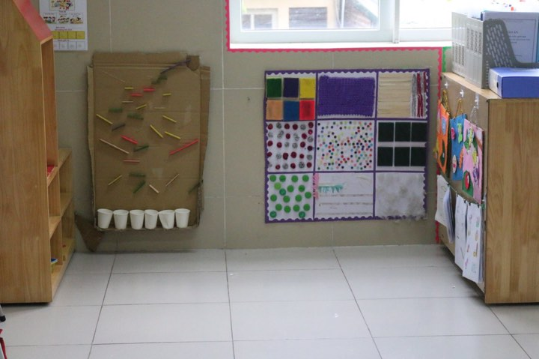

*Hình ảnh 1*

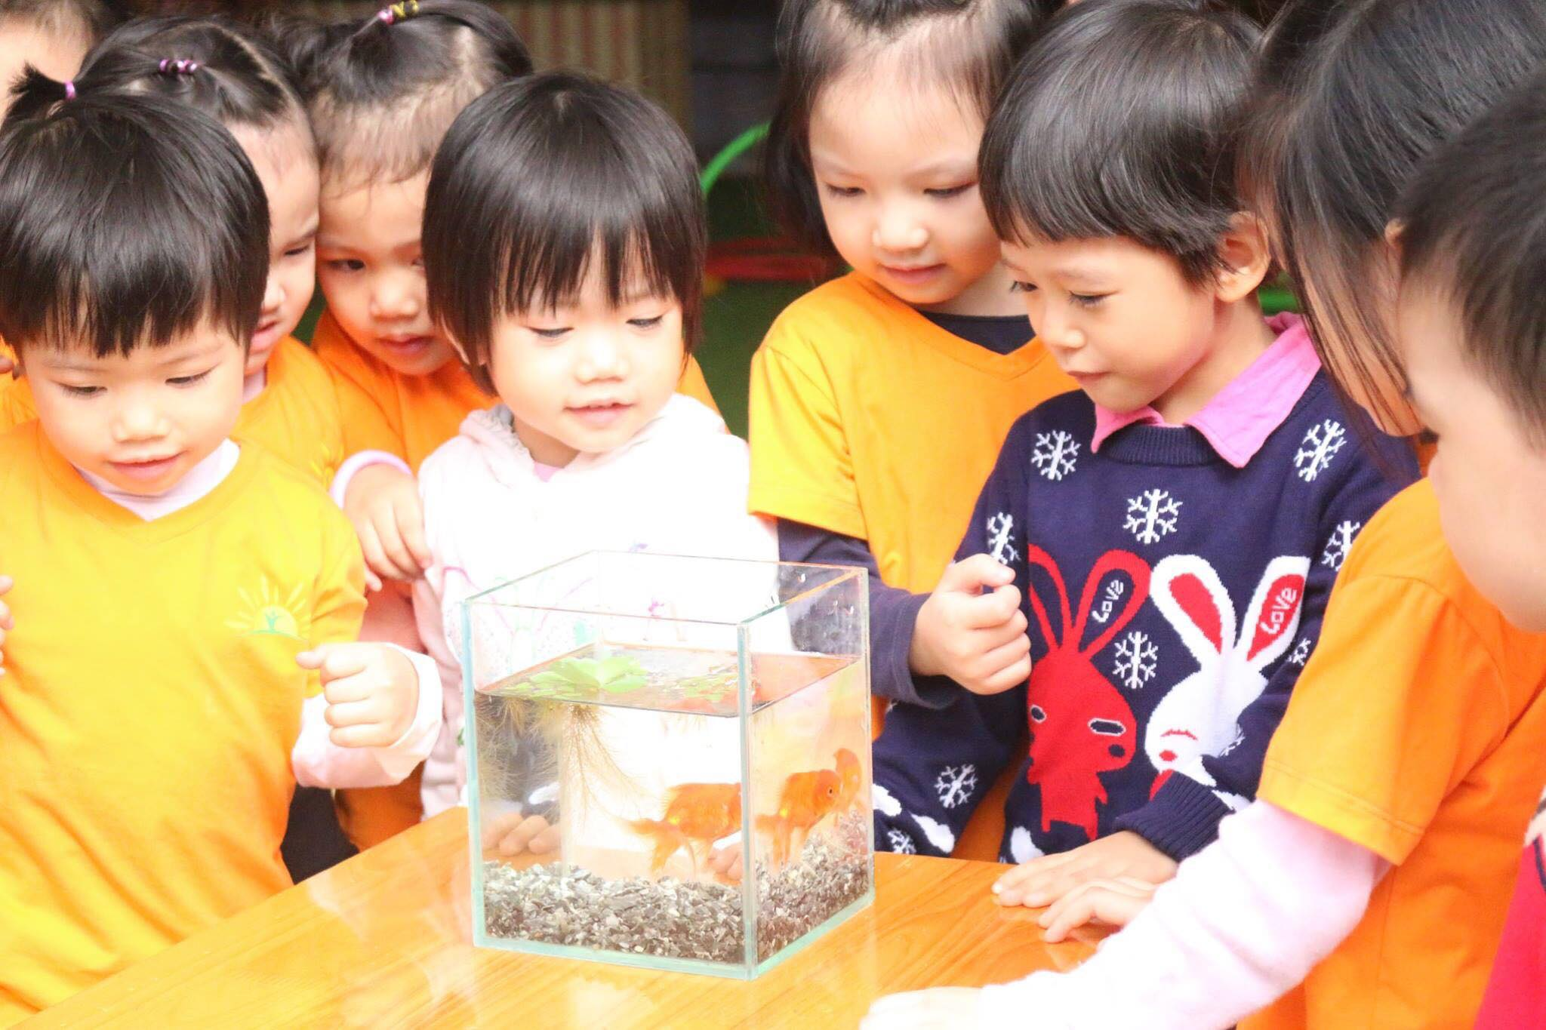

Hình ảnh 2

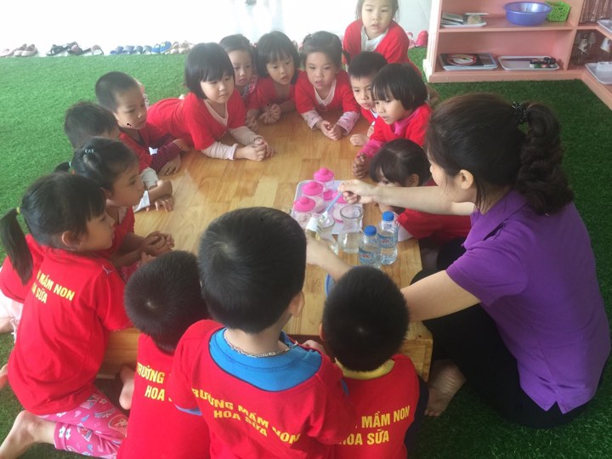

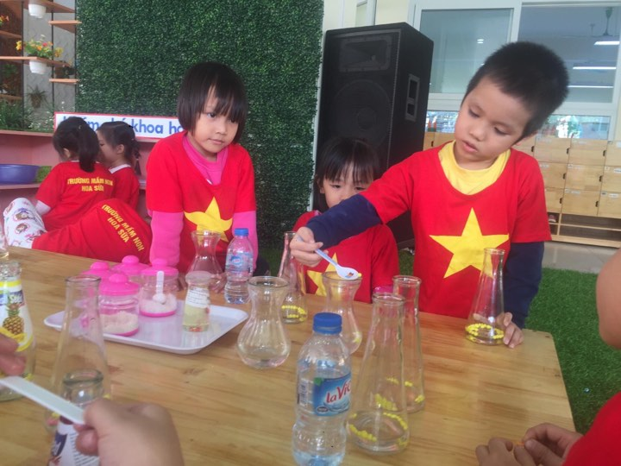  
 Hình ảnh 3

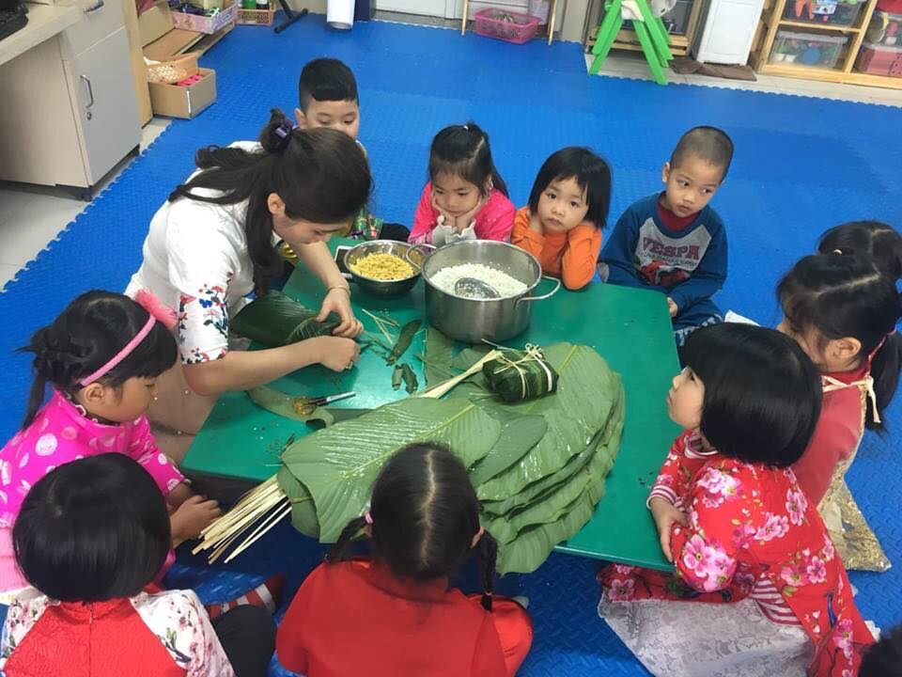

Hình ảnh 4

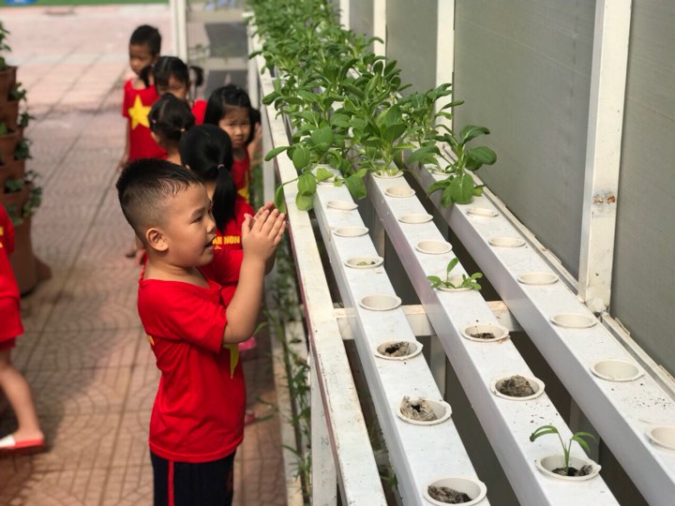

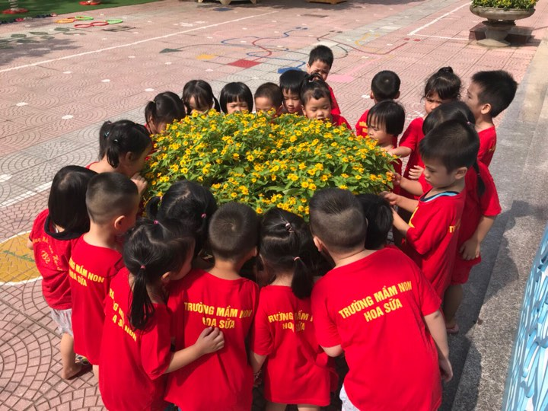

Hình ảnh 5

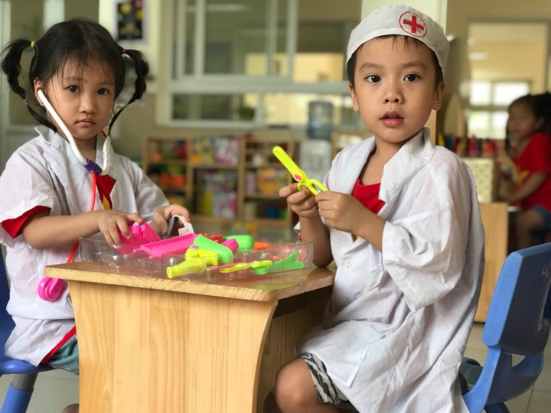

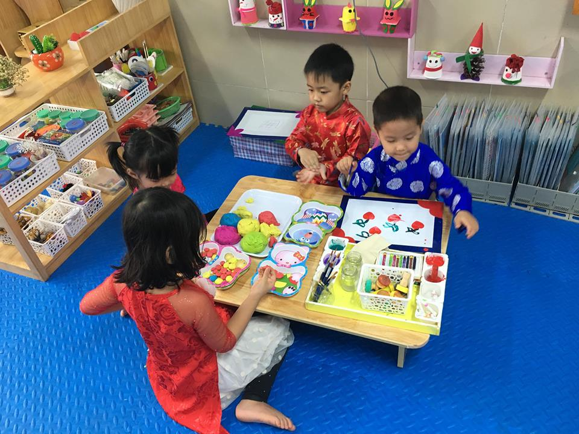

Hình ảnh 6

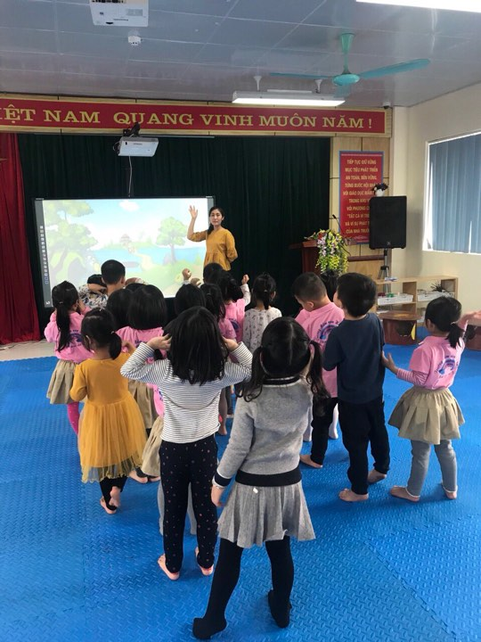

Hình ảnh 7

# IV - TÀI LIỆU THAM KHẢO

1. **Tài liệu sách**

1. Đào Thanh Âm (chủ biên), Trịnh Dân, Nguyễn Thị Hòa, Đinh Văn Vang (2008), *Giáo dục học mầm non, tập I*, Nxb ĐHSP.

2. Đào Thanh Âm (chủ biên), Trịnh Dân, Nguyễn Thị Hòa, Đinh Văn Vang (2008), *Giáo dục học mầm non, tập III,* Nxb ĐHSP.

3. Bộ giáo dục và Đào tạo (2009), *Chương trình giáo dục mầm non mới*.

**B. Các trang web**

1. <http://hanoi.edu.vn/>

2. <https://www.google.com.vn>

# 3. http://mamnon.com/